RELATÓRIO DE OBRAS PARALISADAS - TJSC - DEA - DFISC - 2025
RELATÓRIO DE OBRAS - TJSC - DEA - DFISC: RESCINDIDA
  dez/25
Unidade Beneficiada: | JOINVILLE | Tipo de Obra:
Contrato nº: | 051/2023 | Reforma parcial (glazing)
Data da Ordem de Serviço: | 30/11/2023 | Empresa Responsável: | Belart Tec. Em Constr. Ltda
Prazo contratual (dias): | 120 | Prazo de execução original: | 29/03/2024
Prorrogação de prazo (dias): | 0 | Prazo de execução com prorrog.: | 29/03/2024
Valor do CFF original da obra: | R$240.412,50 | Valor liberado do CFF: | R$166.389,55
Valor de aditivos de acréscimo: | R$0,00 | Valor liberado de acréscimos: | R$0,00
Valor de aditivos de supressões: | R$0,00 | Valor descontado (supressões): | R$0,00
% de aditivos de acréscimo: | 0,00% | % de aditivos de supressão: | 0,00%
Valor total final da obra: | R$240.412,50 | Valores totais liberados: | R$166.389,55
Valores à liberar: | R$74.022,95 | % Executado (sobre o valor final): | 69,21%
Área construída: | 9.422,75 m² | Desenvolvimento: | Rescindida
Situação da Obra:
Obra paralisada em 25/06/2025 para fins de procedimento de rescisão por culpa da contratada.
Contrato rescindido em 19/11/2025
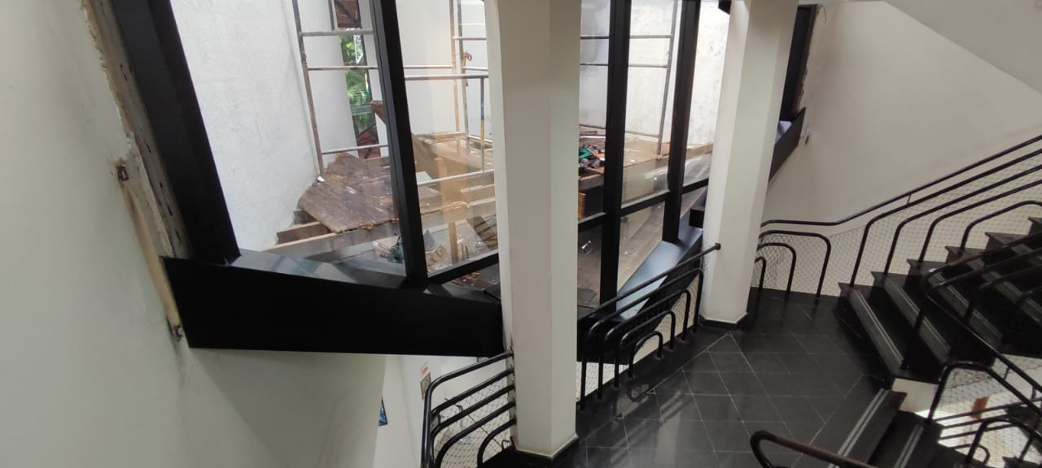

Informações, quantitativos, preços unitários e totais contratados:
https://tjsc.thema.inf.br/transparencia/portal/#/consultaLicitacao/detalhesLicitacao/eyJudW1lcm9Ub3RhbCI6IjYxMDEiLCJ0aXBvQXZhbGlhY2FvIjoiRyIsImFkbWluaXN0cmFjYW8iOiIxIiwidGlwbyI6IlAiLCJtb3N0cmFMaW5rIjp0cnVlfQ==
Observações: Os valores acima não possuem reajustes contratuais. Os valores liberados pela fiscalização podem ainda não estar liquidados.
RELATÓRIO DE OBRAS - TJSC - DEA - DFISC: PARALISADA |  |  | dez/25
Unidade Beneficiada: | CAMPO ERÊ | Tipo de Obra:
Contrato nº: | 77/2021 | Reforma Global e Ampliação
Data da Ordem de Serviço: | 23/09/2021 | Empresa Responsável: | Constr. Faon Ltda
Prazo contratual (dias): | 450 | Prazo de execução original: | 17/12/2022
Prorrogação de prazo (dias): | 811 | Prazo de execução com prorrog.: | 07/03/2025
Valor do CFF original da obra: | R$3.218.369,52 | Valor liberado do CFF: | R$2.665.748,16
Valor de aditivos de acréscimo: | R$258.685,40 | Valor liberado de acréscimos: | R$219.459,91
Valor de aditivos de supressões: | R$116.345,03 | Valor descontado (supressões): | R$116.345,03
% de aditivos de acréscimo: | 8,04% | % de aditivos de supressão: | 3,62%
Valor total final da obra: | R$3.360.709,89 | Valores totais liberados: | R$2.768.863,04
Valores à liberar: | R$591.846,85 | % Executado (sobre o valor final): | 82,39%
Área construída: | 763,42 m² | Desenvolvimento: | Em atraso
Situação da Obra:
Paralisada em faze de rescisão por culpa exclusiva da contratada
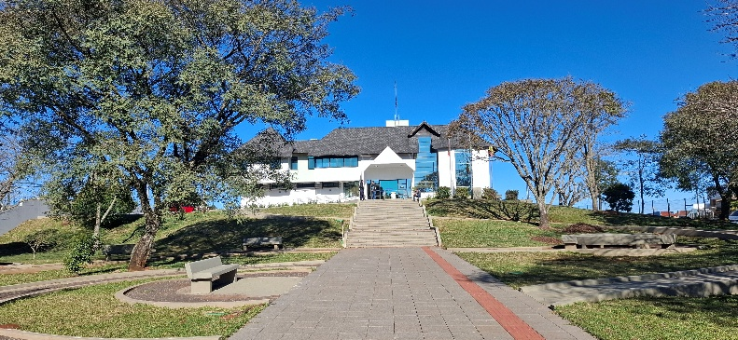
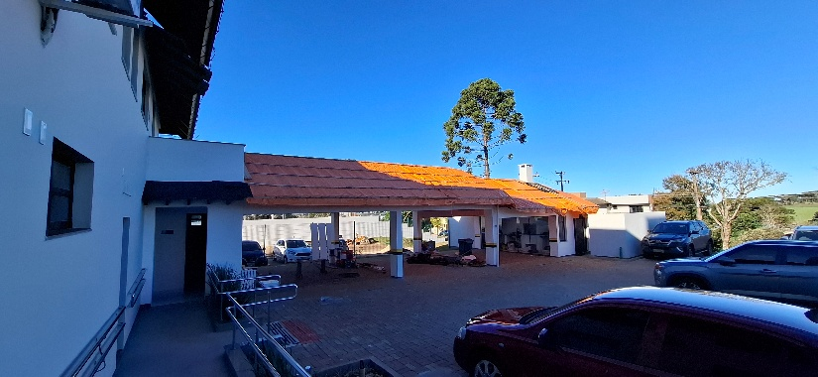

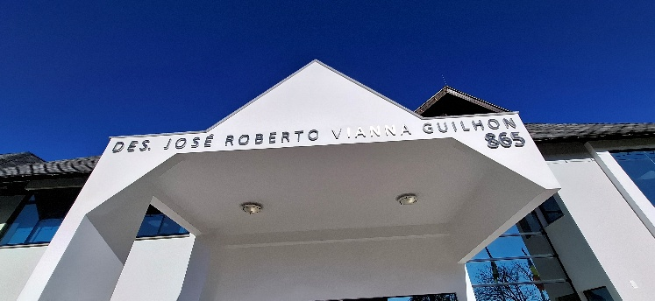

Informações, quantitativos, preços unitários e totais contratados:
https://tjsc.thema.inf.br/transparencia/portal/#/consultaLicitacao/detalhesLicitacao/eyJudW1lcm9Ub3RhbCI6IjU3NzMiLCJ0aXBvQXZhbGlhY2FvIjoiRyIsImFkbWluaXN0cmFjYW8iOiIxIiwidGlwbyI6IlAiLCJtb3N0cmFMaW5rIjp0cnVlfQ==
Observações: Os valores acima não possuem reajustes contratuais. Os valores liberados pela fiscalização podem ainda não estar liquidados.

